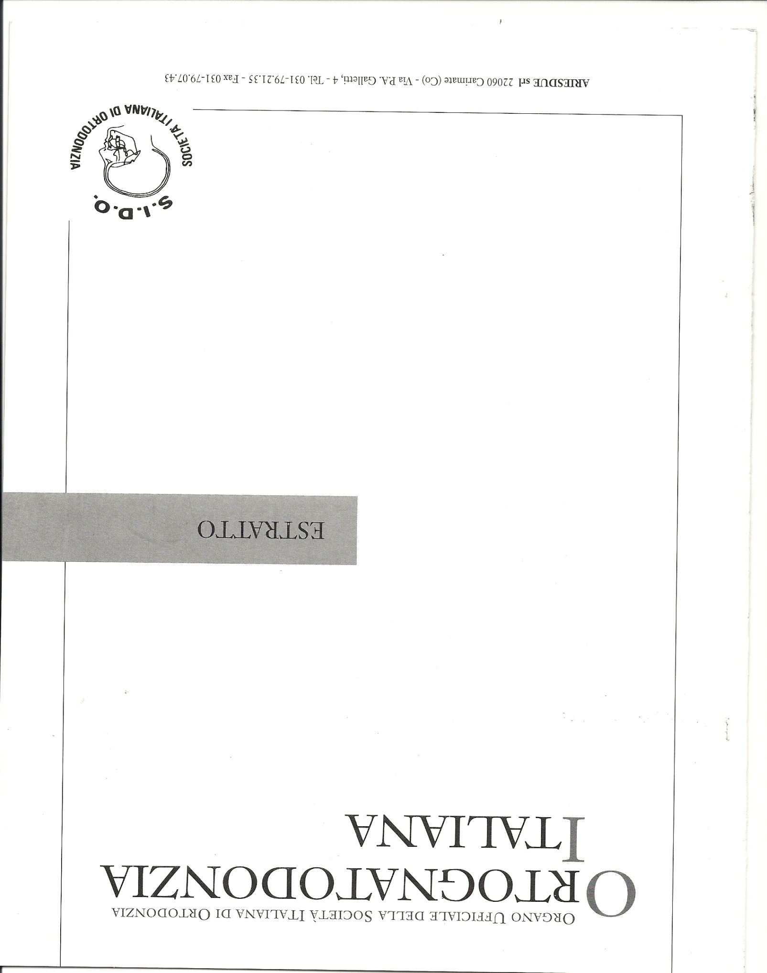

Vol 11 -3- 2002

VARIAZIONI POSTURALI CONSEGUENTI

A CAMBIAMENTO DELLA POSIZIONE LINGUALE

ED A TRATTAMENTO MIOFUNZIONALE

Dott. Antonio Ferrante, odontostomatologo, libero professionista
Dott. Estelle Reed-Knight, Bc. in Education, Consulente motivazionale
Dott. Antonio Bello, odontostomatologo, dirigente sanitario ASL Sa.1
Dott. Pasquale Comentale, odontoiatra libero professionista

Parole chiave: Deglutizione, Postura, Terapia miofunzionale.

Riassunto
Nel presente articolo viene illustrata la capacità della lingua di influenzare l’assetto spaziale dell’individuo visualizzata su strumenti di analisi posturale, quali lo scoliosometro ed il baropodometro. Si cerca inoltre di spiegare i motivi di tali cambiamenti e si mette in guardia l’ortodontista dall’intraprendere terapie che, pur tecnicamente corrette e rispettose della biomeccanica, manchino della dovuta attenzione per la patogenesi delle anomalie dento- scheletriche che ci si trova a trattare e, durante il trattamento, per lo spazio vitale linguale, indispensabile perché la lingua possa esplicare tutte le sue azioni che, alla luce delle ultime scoperte, non si limitano alle sole fonazione e deglutizione, ma vanno ben oltre, come nell’articolo si cerca di puntualizzare.

Che la lingua possa essere considerata uno dei muscoli principali dell’organismo è un concetto nuovo per la maggioranza dei medici, ed ancor più per gli odontoiatri che, non ostante abbiano continuamente avanti agli occhi una bocca aperta , nella quale la lingua fa bella mostra di sé, il più delle volte non la considerano che un ingombro, un intralcio al proprio lavoro, un ostacolo che impedisce di poter osservare liberamente i denti da valutare o da trattare.
La mancanza di attenzione a quello che succede di continuo nella cavità orale, a volte la mancanza di conoscenza dei meccanismi fisiologici di funzionamento dell’apparato stomatognatico nel suo complesso (ossa, denti, articolazioni temporo-mandibolari, muscoli) (5,15,16,23,27,29) sono alla base di questo paradossale fenomeno per il quale tutto l’apparato stomatognatico viene ridotto esclusivamente alla componente dentaria o osteo-dentaria.
Questo atteggiamento, e specialmente l’ignoranza, ai giorni nostri non sono più ammissibili, soprattutto in tempi in cui le controversie legali con i pazienti sono divenute ormai frequenti, almeno per quei medici che non hanno un occhio continuo all’aggiornamento professionale e che pensano che le cose apprese venti anni fa possano andare bene ancora oggi. Purtroppo non è così ed un bravo medico degli anni settanta è destinato ad essere un incompetente nel duemila ormai iniziato.
Tutto questo preambolo è stato fatto al solo scopo di mettere in risalto che la posizione della lingua è cambiata nella scala di ciò che è importante per la salute. E l’aumento di importanza agli occhi del professionista è stato determinato da un cambiamento di posizione fisica della lingua all’interno della cavità orale. In un osservatore superficiale, questa osservazione può determinare una risata, ma, a pensarci bene, rispetto a cinquanta anni fa, la postura linguale si è molto modificata, adeguandosi allo stile di vita moderno. Continuamente ci viene ripetuto dai nostri pazienti: “..ma cinquanta anni fa non c’erano tante malocclusioni “ e noi per anni abbiamo risposto che”… forse non c’era la cura che abbiamo oggi delle nostre bocche…”. La nostra risposta è in piccola parte giusta, ma in gran parte sbagliata ; cinquanta anni fa non c’era una metodica di allattamento artificiale così comune in ogni ambiente sociale. Già nel 1951 W.B. Straub, aveva riconosciuto l’allattamento con il biberon responsabile principale delle problematiche associate alla deglutizione scorretta (30,31). Ma addirittura risalgono agli inizi del novecento gli studi sulla importanza della muscolatura orale e periorale per il corretto sviluppo del massiccio facciale ed, ancor più importanti, quelli effettuati sulla postura linguale dal medico e dentista francese Pierre Robin, autore del libro “La glossoptose” (28), nel quale la postura linguale scorretta era messa in relazione, con uno studio per quei tempi eccezionale ed avveniristico, con patologie coinvolgenti l’intero organismo.
C’e da chiedersi come possa essere stato gettato nel dimenticatoio per quasi un secolo un patrimonio di rilievi e conoscenze così importante.
Quello che oggi quindi sbandieriamo ai quattro venti e con tanta energia non è niente di nuovo; oggi abbiamo soltanto, grazie alla tecnologia, la possibilità di provare tante asserzioni fondate, in precedenza, sull’intuito e sulla interpretazione di segni clinici.
Per capire bene il meccanismo attraverso il quale la postura linguale corretta ed un equilibrio ritrovato della muscolatura oro-facciale possano avere l’effetto sull’apparato stomato-gnatico, ma anche ricondurre il corpo ad una relazione spaziale ideale (2,6,7,), bisogna tenere presente i comportamenti delle strutture muscolari e le interazioni neuro-muscolari intercorrenti tra le varie regioni anatomiche dell’organismo.
Come ortopedici e fisiatri ben sanno, i nostri muscoli non si muovono come elementi singoli, ma si contraggono per schemi di funzionamento ben definiti, rispondenti al principio della attivazione-deattivazione, che contradistingue il rapporto tra agonisti ed antagonisti, sempre controllati con finezza dalle strutture specializzate encefaliche e cerebellari (10,35). I muscoli quindi si attivano in maniera prestabilita, con il coinvolgimento specifico di gruppi muscolari, collegati tra loro dalle fasce, e presentanti una similarità di tono. Queste corsie fasciali preferenziali che accomunano la funzione contrattile dei vari muscoli danno luogo alle cosiddette “catene muscolari”.(3)
Varie scuole hanno individuato diversi tipi di catena, ma la cosa interessante è che tutti sono concordi nel riconoscere la muscolatura coinvolta nella deglutizione come un elemento fondamentale di varie catene e punto di passaggio tra una catena muscolare e l’altra.
Si rende così evidente come una postura linguale scorretta possa avere influenza sulla statica dell’intero organismo fino ad influenzare l’appoggio plantare (1,18), con l’interessamento di tutte le strutture intermedie tra questi estremi. Oltre che con un meccanismo diretto, la lingua influisce sulla postura anche attraverso un meccanismo per così dire indiretto, mediato dalla posizione spaziale della mandibola, che risente dei danni causati dalla malfunzione muscolare a livello del palato e dell’occlusione in genere.(5,14,15,17,20 )
Nel nostro Centro per la ricerca in ambito miofunzionale, stiamo portando avanti vari studi, che permetteranno di considerare la lingua ancora più importante di quanto lo può essere ora, ed i risultati fin qui ottenuti sono sempre più incoraggianti.
Per la rapidità con cui si possono ottenere risultati apprezzabili dal punto di vista posturale, spesso più rapidi di quelli riscontrabili a livello orale e di carattere ortodontico, può essere preso in considerazione un meccanismo di riattivazione muscolare ed ancor più un miglioramento di tipo osteopatico.
Mentre per quanto riguarda il riguadagno di un equilibrio muscolare non c’è molto da chiarire, può essere opportuno spiegare il concetto di recupero osteopatico. Le conoscenze generali infatti, su che cosa sia l’Osteopatia e quali siano i suoi principi e meccanismi, sono argomenti in Italia ancora sconosciuti ai più, se non addirittura bollati come fisioterapia, chiropratica o peggio come ciarlataneria e forse “stregoneria”.
E’ opportuno pertanto spiegare, a chi ne è all’oscuro, le basi della scienza osteopatica.
L’osteopatia, come la intendiamo ai nostri giorni, è nata negli anni trenta per opera del dottor W.G. Sutherland, allievo diretto di A. T. Steel, colui che per primo aveva individuato il ruolo delle fasce muscolari nel funzionamento dell’organismo.(22,33,35)
Il dott. Sutherland, studiando l’anatomia di un cranio, si rese conto della presenza di smussature sui margini dell’osso temporale che presupponevano la possibilità di movimento. Da questa osservazione scaturirono studi e ricerche anche universitarie che hanno portato negli anni all’accertamento di movimenti ritmici del cranio nel numero di 10/14 al minuto, riscontrati anche in soggetti di età avanzata e denominati “Respirazione Cranica Primaria”(9,34), per indicarne la somiglianza e la primarietà temporale rispetto alla respirazione polmonare. Attualmente negli Stati Uniti vi sono ben diciotto università che rilasciano il diploma di laurea in Medicina Osteopatica e molti sono i paesi in cui le università formano medici osteopati.
Il ritmico espandersi e contrarsi della cavità cranica è responsabile del deflusso del liquido cefalorachidiano verso le guaine dei nervi più periferici ed è determinato, in primo luogo, dalla capacità contrattile dei dieci miliardi di cellule di nevroglia e dalla elasticità delle membrane meningee, specialmente della dura-madre. L’espansione, in ultima analisi, è la conseguenza della secrezione del liquido cefalorachidiano da parte ventricoli cerebrali; lo stiramento di recettori posti all’interno della sutura interparietale inibisce la produzione del liquor mentre l’elasticità della duramadre dà luogo alla contrazione cranica che si accompagna alla spremitura del liquor versi i nervi periferici e al suo riassorbimento da parte dei villi subaracnoidei.
Tutte le fasce dell’organismo possono essere considerate espansioni della duramadre a causa della continuità fisica ed embriologica esistente tra queste strutture; ciò rende conto dei problemi che si creano ogni qualvolta il meccanismo respiratorio cranico è perturbato.
La lingua è un elemento fondamentale per la promozione ed il mantenimento di questo movimento, il cui cessare o modificarsi ha un effetto sul funzionamento delle fasce muscolari dell’intero organismo. Il motivo di questa importanza è dovuto alla inserzione di un muscolo linguale, lo Stiloglosso, alla apofisi stiloide dell‘osso temporale, quindi sulla base cranica. La deglitizione corretta , quella cioè effettuata con attivazione dello Stiloglosso(7), imprime trazioni ritmiche alla base cranica promuovendone il movimento; la deglutizione scorretta, nella quale vengono attivati altri muscoli tra i quali importantissimi i Buccinatori ed il Genioglosso (24) , non è invece in grado di stimolare tale movimento o, addirittura, ne impedisce il normale espletamento.
Comunque, qualunque sia il meccanismo responsabile delle modificazioni, sono state osservate costantemente, salvo poche eccezioni, variazioni della statica posturale soprattutto nell’esame laterale, evidenziate chiaramente sullo scoliosometro.
Questo accade probabilmente perché le modificazioni della postura linguale determinate dal trattamento miofunzionale, determinano il cambiamento della posizione antero-posteriore della mandibola (15), che può essere considerata il nostro bilanciere organico, cioè quello strumento che determina il nostro assetto spaziale.
Il motivo per il quale le variazioni posturali in proiezione frontale sono meno frequenti è presto spiegato: la postura frontale, come quella in lateralità, è in parte determinata dalla posizione mandibolare. Nei pazienti che presentano deglutizione scorretta, la mancanza di sostegno del palato da parte della lingua e la pressione esercitata dalle guance durante l'atto deglutitorio, determinano una diminuzione del diametro trasverso palatino (7).( Quando quest’ultima si accompagna ad un morso crociato monolaterale, la posizione mandibolare è obbligata, per cui permane uno sbilanciamento nella tensione dei due masseteri e temporali in particolare, che provoca, attraverso il coinvolgimento di tutta una serie di muscoli funzionalmente correlati, il mantenimento dello squilibrio posturale . Nei casi in cui la rieducazione determina una correzione del morso (avviene in circa il dieci per cento dei casi), o quando viene ripristinata la correttezza del morso con mezzi ortodontici, vi è comunque il miglioramento auspicato. Lo stesso ripristino della norma posturale si ottiene quando la lingua non abbia determinato una ristrettezza anatomica del palato, ma soltanto lo squilibrio della muscolatura elevatrice della mandibola. Ultime ricerche condotte presso il reparto di Anatomia funzionale dell’Università di Amburgo (19) probabilmente hanno contribuito ad una spiegazione risolutiva di quello che ogni giorno riscontriamo nel nostro lavoro. Già durante la prima visita, posizionando la lingua allo spot, con grande costanza riscontriamo miglioramenti della postura globale (fig.1,2) e dell’appoggio plantare (fig. 3,4) con correzione di atteggiamenti francamente patologici a carico del rachide e dei piedi. Per anni abbiamo cercato una spiegazione a quello che vedevamo, chiedendoci come poteva il posizionamento della lingua allo spot (il punto neutro della postura linguale, situato tra la papilla interdentale e le rughe palatine(fig.5)) determinare un così repentino cambiamento in distretti corporei anche distanti. I colleghi tedeschi hanno trovato, senza darsi una spiegazione, la presenza di ben cinque tipi di esocettori (o esterocettori), cioè dei recettori usati dall’organismo per informare il sistema nervoso centrale sulle tensioni muscolari e quindi sui cambiamenti posturali, in grandissima quantità nel centimetro quadrato compreso proprio tra la papilla interincisiva e le rughe palatine, vale a dire proprio sullo spot linguale. E’ stata la spiegazione che attendevamo da tempo; finalmente c’è una prova che la lingua esercita una funzione di regolazione posturale indispensabile; ad ogni deglutizione infatti il paziente che ingoia correttamente riprogramma la funzione della muscolatura posturale stimolando con la pressione linguale la risposta nervosa, cosa che non avviene in presenza di una deglutizione scorretta, che non porta la lingua a contatto dello spot.
Gli effetti del cambiamento di funzione della lingua sono evidenziati in genere da miglioramenti delle curve rachidee, specialmente apprezzabili con il recupero della fisiologica lordosi cervicale che spesso risulta persa nei pazienti con atteggiamenti linguali scorretti, ma anche le altre curve fisiologiche subiscono un rimodellamento con diminuzione dell’iperlordosi lombare (fig.6,7) ed apertura e simmetrizzazione a livello delle spalle in special modo e con la scomparsa di atteggiamenti scoliotici, quando ,come accennato sopra, sono state eliminate le cause di squilibrio di masseteri e temporali determinate dalla presenza di un morso crociato.
A livello dell’appoggio plantare i cambiamenti più immediati sono costituiti da una diminuzione del carico sull’avampiede , quasi sempre presente nel paziente con deglutizione scorretta, soprattutto in presenza di un frenulo corto, e nel bilanciamento del carico tra i due piedi con un miglioramento del baricentro corporeo. Spesso si assiste alla scomparsa di un piede piatto di grado anche elevato e molto frequentemente alla scomparsa del piede cavo, questo addirittura evidente a volte durante la prima visita, al momento del posizionamento corretto della lingua.(fig.8-9)
Tutti questi cambiamenti dovrebbero essere di monito a quanti si interessano del trattamento dei problemi di appoggio del piede o dei vizi della statica della colonna, per evitare il trattamento di casi che trovano la propria genesi nella disfunzione orofacciale e che, trattati in maniera tradizionale, a mezzo di plantari o di busti, verrebbero soltanto ostacolati nella guarigione, contribuendo a rendere un difetto inizialmente funzionale, alla fine organico.
Dovrebbero essere un avvertimento, d’altra parte, per quanti si interessano di ortodonzia, a non limitare il proprio intervento alle strutture osteo-dentarie, ma anzi uno stimolo a controllare in una maniera più completa i rapporti di causa-effetto determinati dalla malfunzione muscolare oro-facciale sia per quanto riguarda la genesi della patologia ortodontica che per quella di carattere apparentemente ortopedico o fisiatrico; questo al fine di non rendersi responsabili, stabilizzando una occlusione non desiderata dalla muscolatura del soggetto in cura, della permanenza di una disfunzione posturale altrimenti facilmente recuperabile. Oltre tutto, rieducando la muscolatura prima di un trattamento ortodontico, ricaveranno molteplici soddisfazioni per la velocizzazione naturale del trattamento stesso, per la minore necessità di contenzione, per il minore rischio di riassorbimenti radicolari. Basta pensare alla maggior facilità di espansione palatina che si potrà realizzare quando meccanismo ortodontico e muscolatura lavoreranno nella stessa direzione (ricordiamo che la ristrettezza del palato è determinata in primo luogo dalla pressione esercitata dai m. buccinatori durante la deglutizione, pressione che deve essere vinta dall’apparecchio perché possa esercitare la sua funzione e che per questo necessita di applicazioni di forze di gran lunga maggiori di quelle utilizzabili quando le guance, durante la deglutizione sono immobili, e quando la lingua esercita il suo fisiologico movimento comprimendosi contro il palato.(fig.10)
E’ auspicabile quindi che in ogni studio ortodontico possa essere presente l’attrezzatura minima per un controllo posturale e della dinamica deglutitoria per ottimizzare al massimo le possibilità di guarigione del paziente.

Materiali e metodi

Nel presente lavoro sono stati analizzati 415 pazienti di età comprese tra i 6 ed i 61 anni, venuti alla nostra osservazione per patologie legate all’apparato stomatognatico ( in primo luogo pazienti ortodontici 53 %, ma anche pazienti parodontopatici 12 %, pazienti gnatologici 22 %, pazienti con problematiche respiratorie inviatici da colleghi Otorino e Pediatri (pazienti nei quali, con l’esclusione di un caso, abbiamo sempre riscontrato una deglutizione scorretta alla base del problema respiratorio e dei correlati problemi di carattere ortodontico) 11% ; un altro gruppo di pazienti si sono rivolti a noi per problematiche esclusivamente posturali (dolori nei vari distretti vertebrali, recidive di ernie discali, cefalee e cervicalgie muscolo-tensive) 2%.

Tutti i pazienti sono stati valutati sulla pedana stabilometrica ( baropodometro elettronico Physical Support Italia) e sullo scoliosometro (analizzatore posturale Kinesport) nelle condizioni di base e posizionando la lingua allo Spot.

Nessuno dei pazienti è stato informato di ciò che si voleva verificare, ed il risultato delle nostre osservazioni è stato discusso con il paziente o con i genitori soltanto dopo la raccolta di tutta la documentazione.

Si è preferito non fare assolutamente muovere il paziente dalla sua posizione iniziale (anche sapendo che farlo deambulare dopo il posizionamento linguale allo spot avrebbe ottenuto un decondizionamento neuro-posturale maggiore ) perché non volevamo che si potesse obiettare che le nostre valutazioni erano alterate dal riposizionamento del paziente sullo strumento di controllo e che i nostri miglioramenti erano soltanto legati al caso. Si è infine affidato ad una persona differente dall’operatore della analisi il compito di indicare al paziente il punto del palato in cui posizionare la lingua.

Si è analizzato anche un gruppo di controllo composto da 22 persone con deglutizione corretta ed assenza di evidenti anomalie occlusali. Sarebbe stato auspicabile un gruppo di controllo di maggiore entità numerica, ma è risultato oltremodo difficile reperire persone con deglutizione non alterata.

Risultati
Analizzeremo per primi i risultati ottenuti sul baropodometro
I pazienti esaminati erano accomunati dal presentare una deglutizione scorretta. Nel presente lavoro non abbiamo ritenuto di distinguere gli otto tipi di deglutizione riconosciuti dal prof. Daniel Garliner pur avendo evidenziato piccole differenze tra i vari tipi, probabilmente valutati in una prossima ricerca.

Per le valutazioni sul baropodometro sono stati presi in considerazione:
- La distribuzione del carico tra avampiede e retropiede (in percentuale)
- La superficie dell’appoggio plantare espressa (in cm. quadrati)
- La distribuzione del carico tra piede destro e sinistro (in chilogrammi e percentualmente)
Per quanto riguarda il rapporto di carico tra avampiede e retropiede, che dovrebbe nell’ideale essere di 40% anteriormente e 60% posteriormente, abbiamo considerato normali valori compresi tra il 57 e 63 % per il carico sul retropiede. Si è riscontrato che soltanto il 10,1 % presentava inizialmente un rapporto corretto, pur essendo presenti comunque piccole variazioni tra piede destro e sinistro.
Posizionando la lingua allo spot si sono ottenuti i seguenti risultati:
Rapporto a/r (avampiede-retropiede)
- Peggioramento in121 pazienti, pari al 29,1%
- Valori invariati in 107 pazienti, pari al 25,8 %
- Miglioramento in 187 pazienti 45,1 %

Superficie di appoggio piede destro/piede sinistro
- Peggioramento in 111 pazienti, pari al 26,7 %
- Valori invariati in 72 pazienti, pari al 17,3 %
- Miglioramento in 233 pazienti, pari al 56 %

Distribuzione del carico tra piede destro e sinistro
- Peggioramento in 60 pazienti, pari al 14,4 %
- Valori invariati in 84 pazienti, pari al 20,2 %
- Miglioramento in 271 pazienti, pari al 65,4 %

Nel gruppo di controllo, essendo la lingua già allo spot alla prima misurazione, abbiamo valutato solo i valori di base. Essi sono risultati abbastanza vicini alla norma, riscontrandosi, per quanto riguarda il rapporto a/r valori alterati, compresi comunque entro lo scarto di 5 punti percentuali (per il retropiede un carico tra il 55 e 65% ) in 6 pazienti; anche la differenza di superficie di appoggio è risultata abbastanza omogenea, con variazioni di misura non superiore al 3 %. Il peso corporeo era infine distribuito adeguatamente e la differenza non superava il 2% (49% su un piede, 51 sull’altro).
Sullo scoliosometro le variazioni sono state oltremodo evidenti.
I pazienti del gruppo controllo sia in visione frontale che laterale hanno presentato un atteggiamento posturale corretto. Nell’esame laterale i punti di repere erano allineati in 17 pazienti, mentre nei 5 rimanenti si riscontrava una distanza del trago dalla verticale di Barrè non superiore ai due centimetri con un leggero avanzamento del capo in due soggetti dovuto alla necessità di correzione con lenti, operata la quale vi era un recupero della verticalità.
Nell’esame frontale i pazienti presentavano allineamento della colonna e del livello delle spalle ad eccezione di un soggetto in permuta dentaria con mancanza degli elementi dentari 85-84 non ancora sostituiti dai permanenti.
I 415 pazienti oggetto della ricerca, analizzati con la solita metodica del test in atteggiamento naturale seguito da quello con la lingua allo spot, all’analisi laterale hanno mostrato posizioni al di fuori della verticale di Barrè in 351 casi (329 erano in avanti rispetto alla verticale, 22 in dietro). All’esame frontale 324 presentavano spalle non allineate orizzontalmente e, alla visione riflessa dallo specchio posto superiormente allo scoliosometro, 263 mostravano rotazioni sull’asse della colonna e 254 atteggiamento delle spalle in chiusura (spalle ruotate in avanti). Inoltre 311 soggetti presentavano uno spostamento latero-laterale del busto con spostamento del capo rispetto alla verticale. Soltanto 6 pazienti mostravano una evidente deviazione laterale del bacino rispetto alla norma.
Posizionando la lingua allo spot si sono ottenuti i seguenti risultati:
Sul piano sagittale
- Peggioramento (allontanamento dalla verticale) in 12 casi, il 2,9% , 10 dei quali presentavano un frenulo linguale corto.
- Nessuna variazione in 44 casi, pari al 10,6%
- Miglioramento in 359 pazienti, cioè l’ 86,5%, 169 dei quali avevano un recupero totale della verticalità.
Sul piano frontale
- Peggioramento in 2 casi , pari allo 0,5 %
- Nessuna variazione in 89 casi, pari al 21,4 %
- Miglioramento in 324 soggetti, cioè nel 78,5 %, dei quali 112 recuperavano totalmente.

Conclusioni
Dalle misurazioni effettuate risulta evidente l’influenza della postura linguale nella determinazione dell’assetto spaziale corporeo. Una postura linguale bassa si è mostrata causa costante di atteggiamenti posturali scorretti sia alla valutazione sullo scoliosometro che sul baropodometro. La maggior parte dei pazienti analizzati hanno mostrato un atteggiamento anteriorizzato di tutto il corpo, ed hanno evidenziato un raddrizzamento sulla verticale di Barrè con miglioramenti fino al recupero completo della verticalità già durante la prima visita, con il puntamento della lingua allo spot. Ancora più evidente è stato il miglioramento dopo i primi mesi di rieducazione miofunzionale. Un riscontro pressocchè costante è stato quello di una normalizzazione delle curve corporee con diminuzione della iperlordosi lombare che è altrimenti estremamente frequente.
All’analisi sul baropodometro, al riposizionamento linguale è immediatamente seguito un miglioramento del carico sui piedi con spostamento del baricentro corporeo e molto spesso con cambiamenti eclatanti della superficie di appoggio che è risultata più uniforme. A volte c’è stato un cambiamento istantaneo da piedi cavi a piedi normali (ciò è estremamente importante per il fatto che tanti pazienti, se visitati da un ortopedico non accurato, potrebbero venir trattati con plantari che avrebbero la capacità di impedire un eventuale miglioramento spontaneo dell’appoggio, costringendo il piede a permanere nel suo difetto. Per quanto riguarda il piede piatto i miglioramenti, con ritorno ad un aspetto fisiologico sono abbastanza costanti, ma più lenti, ottenendosi miglioramenti evidenti solo dopo qualche mese di terapia, probabilmente perché legati ad un aumento di tono generale della muscolatura responsabile del mantenimento delle arcate plantari, aumento di tono che richiede un certo lasso di tempo per instaurarsi.
Un caso un po’ a parte è costituito dai pazienti con frenulo corto: in questi spesso il posizionamento della lingua allo spot risulta difficoltoso e, comunque, avviene con uno sforzo muscolare che si riflette, soprattutto sul baropodometro, su atteggiamenti podalici non sempre prevedibili. In questi pazienti si torna alla norma dopo la frenulotomia; addirittura potrebbe in alcuni casi essere proprio l’esame baropodometrico a valutare se il paziente deve necessariamente essere sottoposto alla incisione del frenulo o ci si può invece affidare alla fisioterapia per ottenerne l’allungamento e la diminuzione della tensione.
Da quanto sopra esposto risulta chiara l’importanza di un approccio globale al paziente ortodontico per poter minimizzare il rischio che patologie che possono trovare una causa nella disfunzione della muscolatura oro-facciale o nella malocclusione vengano trattate da altri specialisti con esiti incerti e non lavorando sulla causa , ma sugli effetti del problema.

BIBLIOGRAFIA
1) BALERCIA L., BALERCIA P.,”Fisiopatologia della deglutizione. Relazioni tra
occlusione e postura”, Dentista mod. 1,57-83,1993
- BONDI M., “Mioterapia orofacciale craniocervicale”, Masson ed., 1991
- BOUSQUET L.;”Le catene muscolari”,vol.I, Marrapese ed. 1994
4) CASELLA G., CORTESI R., GHILARDI L., LAZZARI E.:”Approccio globale alla stabilità in Ortodonzia”,Convegno Naz. S.I.D.O. Firenze, 1990
5) COULY G.:” La lingua apparecchio naturale di ortopedia dento-facciale nel bene e
nel male”. Mondo ortodontico, vol.XIV,6/1989
6) FERRANTE A.,”La deglutizione atipica”, Il dentista Moderno., 2,227-239, 1995
7) FERRANTE A., “Terapia miofunzionale, dalla deglutizione atipica ai problemi
posturali”, Futura Publ. Society, 1997
8) FERRANTE A., REED-KNIGHT S.,”Myofunctional Therapy as an alternative or
support to Orthodontics”, I.A.P.N.O.R., 36-42, 1, 1996
9) FRYMANN V.M.,”Relation of disturbances of craniosacral mechanism to
symptomatology of the newborn: study of 1250 infants”, J. Am. Osteop. A. 65,1059-1075, 1966
10) GAGEY P.M., WEBER B.;” Posturologia”; Ed. Marrapese Roma,1997
11) GARLINER D., “Myofunctional Therapy”, W.B.Saunders Co., 1981
12) GARLINER D.: “Myofunctional Therapy in dental practice”;III° ed. Inst. For Myofunctional Therapy, Florida,1974
13) GARLINER D.:”Effects of unrecognized abnormal swallowing”; J. Can. Dent. Ass.,34,301-304, 1968
14) GATTI COLANGELO G., BARTOCCI FESTA F., POMANTE D., COLANGELO S.,”Valutazione clinico-radiografica dei rapporti tra dorso curvo e malocclusione”, Mondo Ortodontico, IV, 1990
15) GELB H., “Clinical management of Head, Neck, and TMJ Pain and Dysfunction”, IEA Inc. Publ.,1991
16) GRABER T.M.; “The “Three m’s”: Muscles, Malformation and Malocclusion”, Am. Jour. Orthod. 49, 418-450, 1963
17) GUAGLIO G., CATANI F.: “Influenza della deglutizione atipica sulla Cifo-scoliosi”, ICAK-E Meeting,Pisa, 4/1993
18) GUAGLIO G.:”La lingua e le sue disfunzioni in rapporto alla postura di profilo:
rapporto tra alterata postura e funzione linguale e distribuzione dei carichi
sui piedi”,Attualità dentale, n° 4-1998
19) HALATA Z., BAUMANN K.I.: “Sensory nerve endings in the hard palate and papilla incisiva of the rhesus monkey”; Anatomy and Embriology, vol.199, iss.5, pp 427-437,1999
20) HARVOLD E.P.:” The role of function in the etiology and treatment of malocclusion” Am. Jour. Orthod., 54, 883-897, 1968
21) JANSKEY Z., ZELNY A., “Investigation of the muscular forces exerted by the human tongue”, Dent. Abstr., 6:267, 1961
22) LAY E.M.;”The osteopathic management of temporo-mandibular joint disfunction. Clinical management of head, neck and TMJ pain disfunction: a multidisciplinary approach to diagnosis and treatment”, edited by Harold Gelb,D.D.S.,Philadelphia, W.B.Sauden Co. ,1985
23) LEAR C.S.C., MOORREES C..F.A.,”Bucco-lingual muscle force and dental arch form”, Am. J. Orthod. 1969
24) LEVRINI A.:”Deglutizione atipica e mioterapia funzionale”; Mondo Ortod., 3, 24- 48,1977
25) LOGEMANN J. A.,”Swallowing physiology and patho-physiology”,Otol. Clin.
N.Am.,21,4,1988
26) Mc.NAMARA J. A.:”Neuromuscolar and Skeletal adaptations to altered function in the oro-facial region”; Am. Jour. Orthod., 64, 578-606, 1973
27) PROFITT W. R.,”Muscle pressure and tooth position: A review of current research”, Aust. Orthod.,3:104, 1973
28) ROBIN P., “ La glossoptose”,G.Doin Ed. Paris, 1928
29) SMITH S.,”Muscular strenght correlated to jaw posture and the temporo-mandibular joint”, N. Y. State Dent. J., 44,278-285, 1978
30) STRAUB W. J., “The etiology of the perverted swallowing habit”,Am.J.
Orthod.,603-612, 1951
31) STRAUB W.J., “Malfunction of the tongue. Part I. The abnormal swallowing habit: Its cause, effects and results in relation to orthodontic treatment and speech therapy”, J. Am. Orthod., 46:6, 1960
32) SUBTELNY J. D.,”Malocclusion, orthodontic corrections and orofacial muscle
adaptation”, Angle Orthod.,40:170, 1970
33)SUTHERLAND W.,G.:”La sfera craniale”, Futura Publ. Soc.1998
34)UPLEDGER J.E., VREDEVOOGD J.D.; “Terapia cranio-sacrale”; Red ed.1996
35) ZANARDI M.; “Posturologia clinica osteopatica”, Ed. Marrapese, Roma,1998

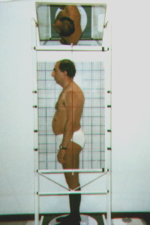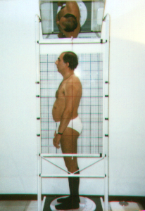
Fig. 1 Fig. 2
Postura abituale del paziente Postura del paziente con lingua
allo Spot
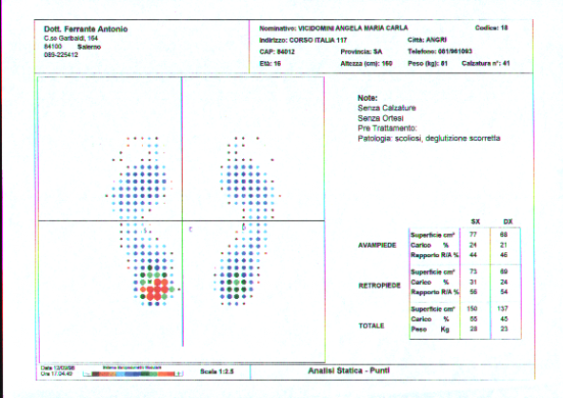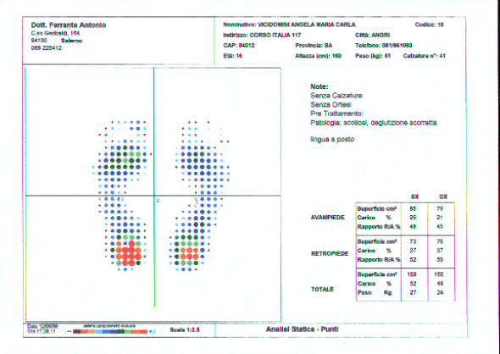

Fig. 3 Appoggio plantare in paziente con Fig. 4 Appoggio plantare del paziente
postura scorretta della lingua con la lingua allo spot


Fig. 5 Lingua allo spot

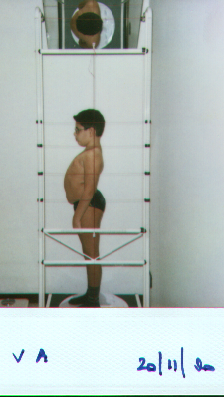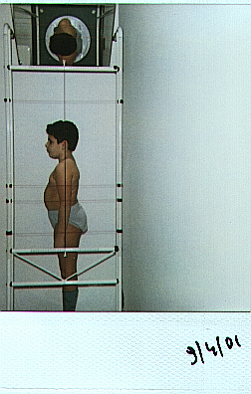
Fig. 6 Fig. 7
Paziente alla prima visita Paziente dopo la prima fase della TMF

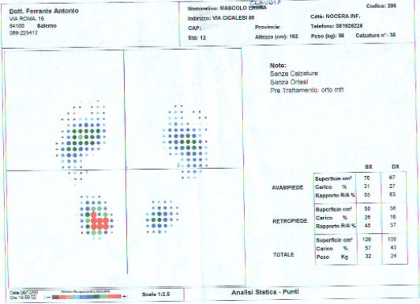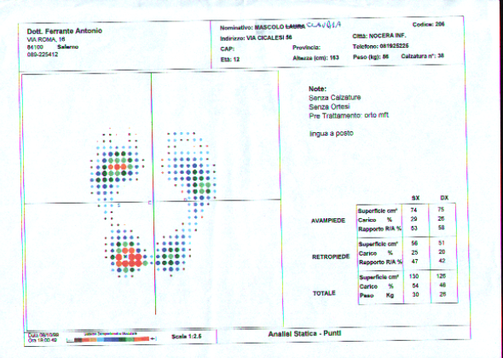

Fig. 8 Paziente durante la prima visita Fig. 9 Paziente con la lingua allo spot
(Piedi evidentemente cavi) (normalizzazione della forma dell’appoggio)

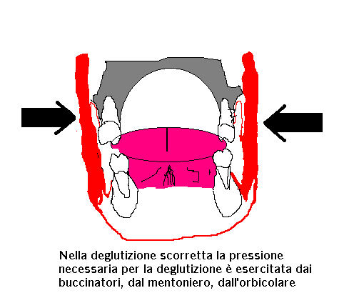
Fig. 10

Iconografia
Fig. 1 Postura abituale del paziente
Fig. 2 Postura dello stesso paziente con la lingua allo spot
Fig. 3 Postura plantare abituale
Fig. 4 Postura plantare del paziente con lingua allo spot
Fig. 5 Spot linguale
Fig. 6 Postura del paziente alla prima visita
Fig. 7 Postura del paziente dopo la prima fase di rieducazione con la Terapia
Miofunzionale
Fig. 8 Appoggio plantare del paziente con piede cavo durante la prima visita
Fig. 9 Appoggio plantare dello stesso paziente con la lingua allo spot
Fig. 10 Spinta dei muscoli buccinatori durante l’atto deglutitorio scorretto

